**挖泥船及其附属材料出售招标文件**

参加投标竞买挖泥船及其附属材料的公司或个人请认真阅读以下条款，因未认真了解本招标文件而产生的一切后果由投标人承担。

1. 本次挖泥船及其附属材料不是以废旧物资出售，若参与投标则表明投标人对挖泥船及其附属材料状况已经详细了解，情况不明误报后果自负。在报价表中未详细标明挖泥船及其附属材料情况，请投标人自行前往挖泥船及其附属材料存放地点现场查看，具体挖泥船及其附属材料名称、数量、存放地点、联系人等如下：

|  |  |  |  |
| --- | --- | --- | --- |
| 资产名称 | 规格 | 数量 | 存放地点 |
| 绞吸式挖泥船 | 清水流量5000m3/h | 1艘 | 泰州市马庄建材机械配件有限公司旁卤汀河河道岸边 |
| 甲驳船 | 100t | 1艘 |
| 钢浮筒 | 500方配套 | 36组 |
| 钢排泥管 | Φ650×6000 | 55根 |
| 钢排泥管 | Φ650×12000 | 12根 |
| 钢法兰橡胶管 | Φ650×1500 | 5根 |

现场勘察联系人：璞玉祥，手机15896413739。

现场勘察时间：2025年9月3日-2025年9月7日，上午8：00-12:00和下午2:00-5:30。

招标联系人：朱丽，手机13218960628

二、投标人应遵守招标方出售挖泥船及其附属材料的相关管理规定，维护投标秩序。投标人如有恶意串通、扰乱秩序、违约等违法行为投标保证金不予退还。

三、投标保证金

（一）投标保证金的形式：电汇、网上银行支付方式。汇款备注：挖泥船及其附属材料采购投标保证金。

（二）投标保证金**伍万元**整，请投标人在2025年9月7日下午16:00前将投标保证金汇至招标人指定账户内，未收到投标保证金，投标视为无效标。未中标投标人的投标保证金将在5个工作日内退还（不计利息），中标人在签订合同后，投标保证金用于挖泥船及其附属材料的履约保证金。投标保证金接收账户如下：

账户名称：江苏省水利建设工程有限公司

开户银行：建设银行扬州分行琼花支行

银行账号：32001745736050488688

四、投标文件获取

本次采取公开招标的方式，至江苏省水利建设工程有限公司网站（http://www.jswcc.com/）下载查看本次招标文件。

五、投标方式、时间及地点

投标人根据自身情况可以选择以下两种方式进行投标。

1、网上投标

投标人于2025年9月8日上午8:30前将投标文件加盖公章后并扫描上传至江苏水建集中采购平台（投标文件以PDF文件加密或压缩文件加密），投标文件每页均须法定代表人或其授权委托人签字并加盖单位公章。投标单位可与朱丽13218960628联系获取江苏水建集中采购平台操作手册。

2、现场或快件密封投递

投标人应在2025年9月8日上午8:30前现场递交或寄到江苏省水利建设工程有限公司前二楼财物部202办公室（扬州市长征西路14号）招标联系人朱丽。投标文件要密封，封面要盖公章，不密封或不盖公章的无效。

投标人在报价表中所报价格仅为挖泥船及其附属材料买价，不包括吊装、运输、过磅、看管等费用和各种税费。

六、评标方式

由招标人组织评标委员会在有效投标人中选择报价高者中标。

(一)资格审查

1、投标文件封面（附件1）

2、挖泥船及其附属材料投标报价表（附件2）

3、投标单位营业执照复印件（个人为身份证复印件，中标后核查原件）

4、投标保证金回单

（二）限价和投标报价的原则

本次招标设最低报价限价180万元，投标报价低于180万元的为无效标。投标报价为整体打包价，即挖泥船及其附属材料作为整体统一报价，

七、合同签订和付款

招标人通知中标人2个工作日内签订合同，逾期不签订合同将视同中标违约自动放弃中标，招标人将没收中标人的投标保证金。合同签订后，中标人将全部货款银行转账汇入招标人指定账户，再进行挖泥船及其附属材料移交。

八、中标人须在交清全部价款后15日内办理船舶移交手续，我公司将船舶进行注销，中标人进行船舶登记等。

九、挖泥船及其附属材料投标报价均不含税，如投标方需要开具发票，需另将税款付给招标方后方可开具发票。

十、在本次投标过程中有不法行为或不良记录者，不得参加本公司以后所有招标活动。

十一、附件

附件1、挖泥船及其附属材料图片

附件2、投标文件封面

附件3、旧设备投标报价表

江苏省水利建设工程有限公司

2025年9月2日

**附件1、**

1、绞吸式挖泥船图片如下：

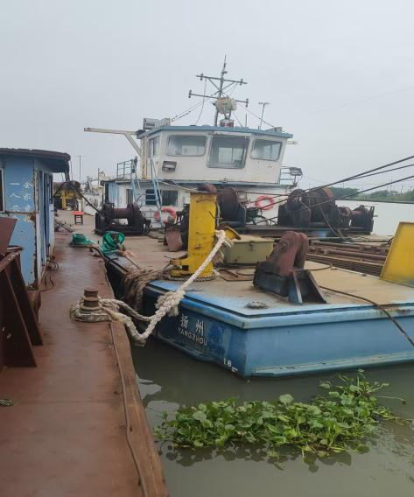 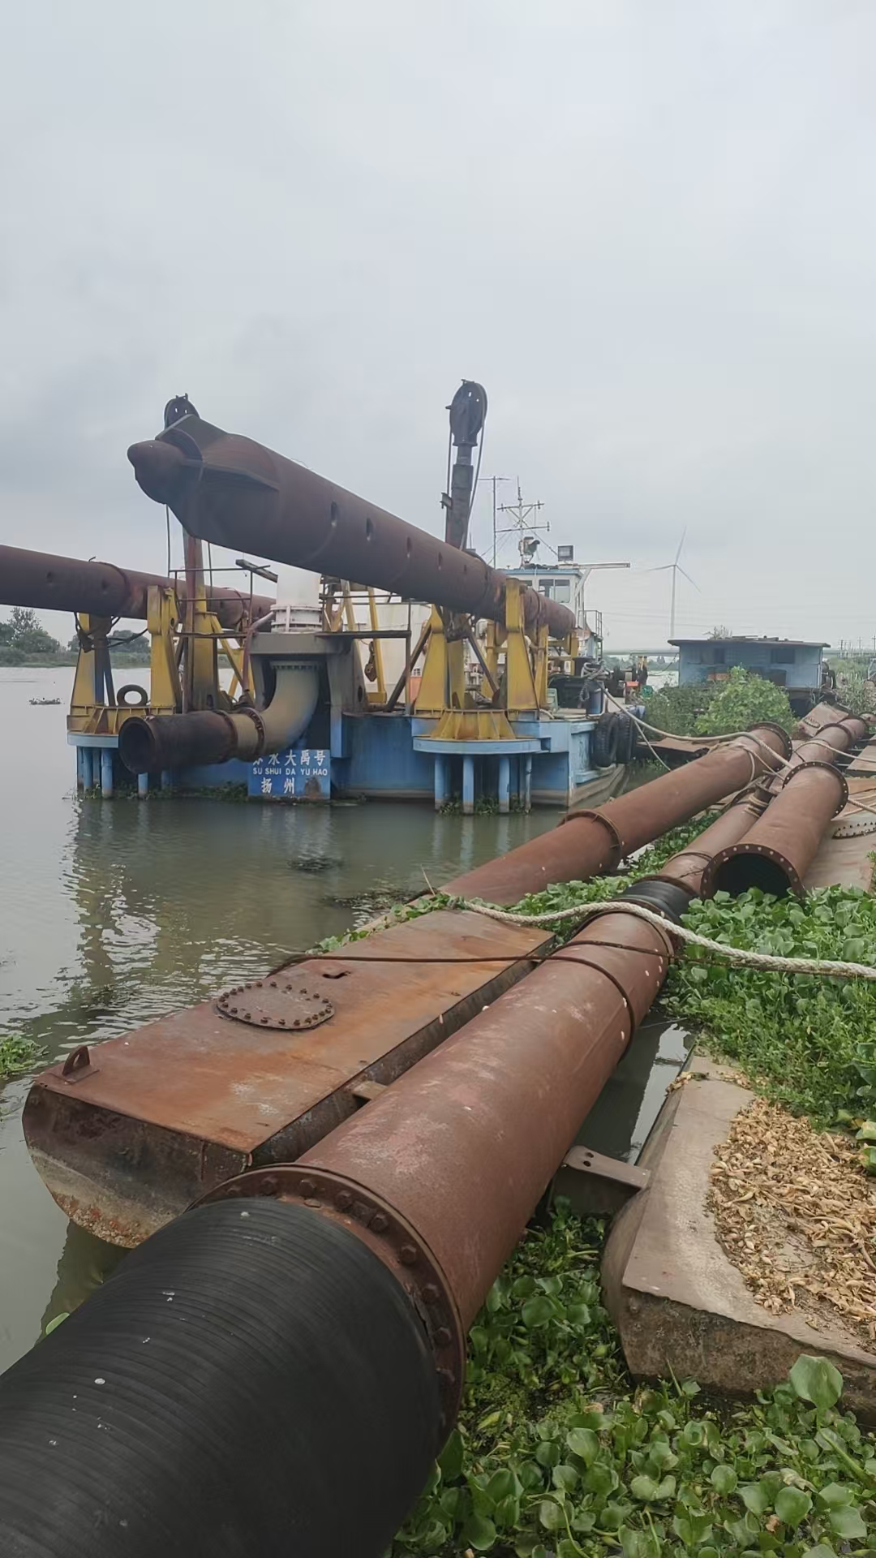

2、甲驳船图片如下：

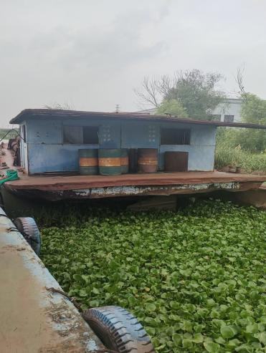 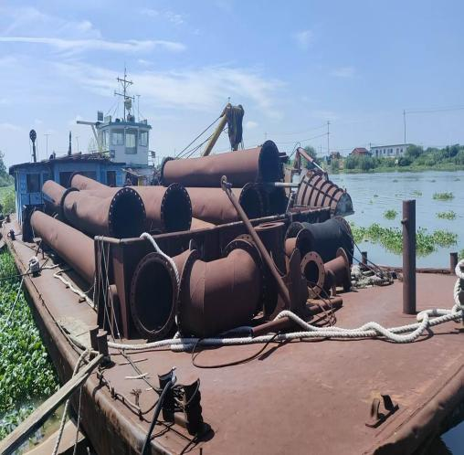

3、钢浮筒图片如下：

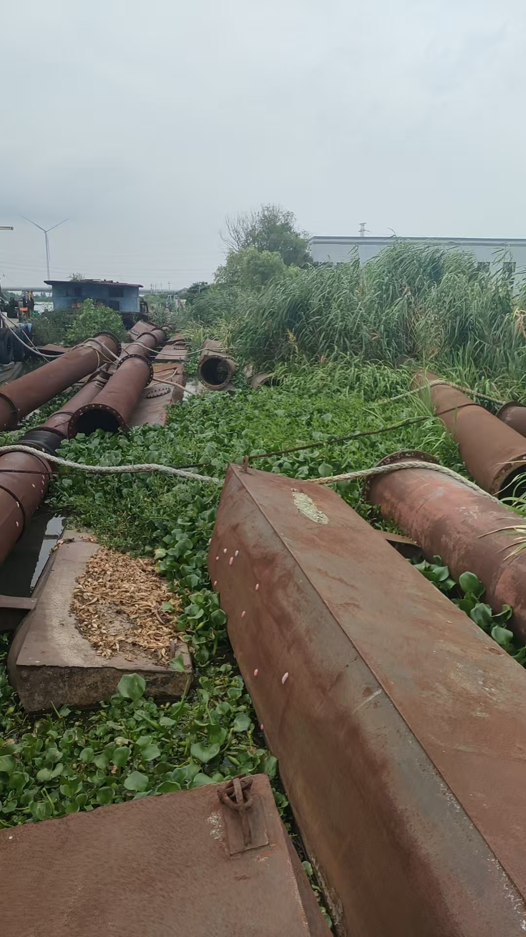 

**二、附属材料**

1、钢排泥管、胶管图片如下：

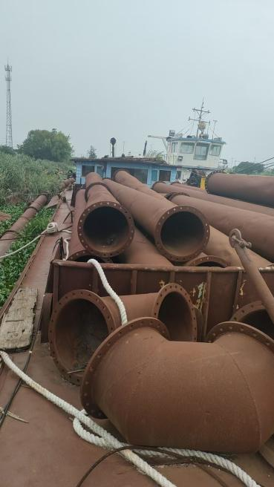  

**附件2（封面格式）**

**挖泥船及其附属材料采购**

**投 标 文 件**

投标单位：（盖章）

法定代表人：（签章）

日 期：

**附件3：**

**挖泥船及其附属材料投标报价表**

|  |  |  |  |  |
| --- | --- | --- | --- | --- |
| 序号 | 资产名称 | 规格 | 数量 | 备注 |
| 1 | 绞吸式挖泥船 | 清水流量5000m3/h | 1艘 |  |
| 2 | 甲驳船 | 100t | 1艘 |  |
| 3 | 钢浮筒 | 500方配套 | 36组 |  |
| 4 | 钢排泥管 | Φ650×6000 | 55根 |  |
| 5 | 钢排泥管 | Φ650×12000 | 12根 |  |
| 6 | 钢排泥管 | Φ650×1500 | 55根 |  |

**投标人声明**：

我方已充分理解贵公司本次招标文件的所有内容，已了解拟投标采购贵公司挖泥船及其附属材料的所有状况，我方全部知晓并承担本次投标的所带来的风险和损失，我方对上表所列物资的整体投标报价为 元（人民币大写：）

投标人：（盖章）

日 期： 年 月 日

**附件4：法定代表人资格证明书**

**法定代表人资格证明书**

**江苏省水利建设工程有限公司：**

（姓名）（身份证号： ），在 （投标人名称）担任 （职务名称） 职务，系投标人单位的法定代表人。

特此证明。

投标单位：(盖章)

投标单位法定代表人签名：

日 期： 年 月 日

附：法定代表人身份证复印件

**附件5**

**授权委托书**

**江苏省水利建设工程有限公司：**

本人（姓名），系（投标人单位名称）的法定代表人，现委托 （姓名）（身份证号： ）为投标人的委托代理人，授权其代表投标人签署、澄清、说明、补正、递交、撤回、修改**挖泥船及其附属材料出售**投标文件和处理投标过程中的事宜。

委托代理人的委托权限还包括：参与谈判、签署文件、协议及合同。

该委托代理人所签署的上述文件及办理的上述投标事宜，投标人均予承认，其法律后果均由投标人承担。

委托期限： 天。

该代理人无转委托权。

委托代理人（签字）： 投标人：（盖章）

日期： 日期：

法定代表人：（签字） 联系电话：

委托代理人：（签字） 联系电话：

附：委托代理人身份证复印件